ROBOTS RESUELVE LABERINTOS
(Nivel Medio superior y Superior)
Actualización: 20 de septiembre, 2024
SEDE: Instituto Tecnológico Superior de Ciudad Hidalgo

DESCRIPCIÓN

La competencia de robots resuelve laberintos consiste en que los robots sean colocados uno a la vez en un punto inicial ubicado en el interior del laberinto y logren salir del mismo en el menor tiempo posible.

El final de la prueba será cuando todos los robots hayan participado. Si se presenta una situación de empate, los robots deberán competir solos hasta que exista una diferencia marcada para salir del laberinto sin permitir el cambio de baterías.

Podrán participar equipos formados por un máximo de 5 integrantes.

CRITERIOS DE LA COMPETENCIA

Será descalificado aquel robot que se salga del carril.

Para iniciar su participación los robots se colocarán en el punto inicial ubicado al interior del laberinto.

El robot tendrá 2 oportunidades para encontrar la salida del laberinto, de las cuales se tomará en cuenta el menor de los dos tiempos. Un robot podrá detectar la salida del laberinto cuando se termina el piso plano y el robot puede caer. Con las 2 oportunidades, un robot bien podría construir el mapa completo del laberinto en la primera oportunidad e ir directamente a la salida en la segunda oportunidad. O bien, podría elegir rutas diferentes en cada ocasión, con la expectativa de encontrar más rápidamente la salida.

En caso de mal funcionamiento de algún robot, el participante deberá indicarlo al juez para que se le otorgue una oportunidad más (tiempo para poder ajustar su robot 30 segundos).

No está permitido el uso sobre las llantas de: cinta doble cara, pegamento, adhesivos, o cualquier otra sustancia que marque los carriles de la pista o perjudique el accionar de los demás equipos.

Los jueces para esta competencia serán designados por el Comité Organizador.

Los jueces serán los responsables de verificar las dimensiones de los robots de acuerdo con las dimensiones especificadas.

La decisión de los jueces será inapelable.

SISTEMA DE CALIFICACIÓN

El robot ganador será el que logre salir del laberinto en el menor tiempo posible, considerando el menor de los tiempos de las dos oportunidades.

Los puntos no previstos en la convocatoria se resolverán por el comité organizador.

SOBRE LAS CARACTERÍSTICAS DE LOS ROBOTS

Presentar un robot autónomo desarrollado o de Kit, que sea capaz de avanzar.

Los robots participantes deberán ser autónomos en cuanto a su sistema de control y de alimentación (no cables conectados a fuentes de alimentación a distancia).

Las dimensiones máximas del robot serán de 22 cm de largo, por 20 cm de ancho, sin restricciones en cuanto a altura. Los robots que no cumplan con estas especificaciones serán descalificados.

El equipo que no esté presente en su turno para realizar la participación del robot perderá su oportunidad, sin opción de reposición de la misma.

Los puntos no previstos en la convocatoria se resolverán por el comité organizador.

SOBRE LAS CARACTERÍSTICAS DE LA PISTA
- El ancho de cada carril de la pista será de 25 cm.

- El laberinto tendrá paredes de madera de 10 cm de alto.

- La forma del laberinto será presentada hasta el día de la competencia.

- Los concursantes u otras personas se abstendrán de pisar, modificar o maltratar la pista del laberinto.

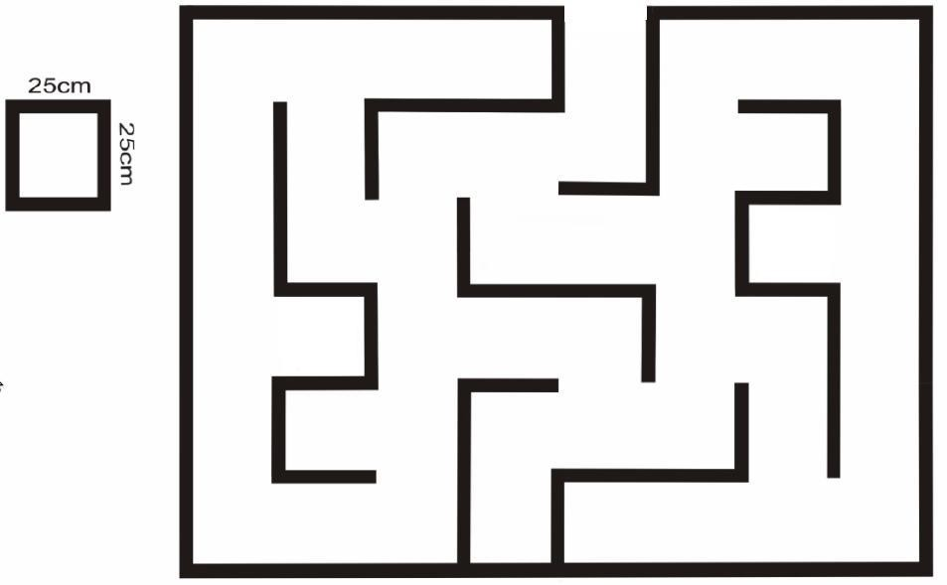
Figura 1. Ejemplo de un Laberinto.

PREMIACIÓN
- Se reconocerá al primero, segundo y tercer lugar de la competencia con premios en efectivo equivalentes a los montos de $4,000.00, $3,000.00 y $2,000.00 respectivamente.
- Se entregará CONSTANCIA DE GANADOR a los robots y los participantes del equipo que ocupen el primero, segundo y tercer lugar.
- Se entregará CONSTANCIA DE PARTICIPACIÓN a todo participante de la competencia. Todos los certificados serán enviados en forma electrónica, utilizando los nombres y correos electrónicos proporcionados en el registro del robot en internet. El comité no se responsabiliza de los nombres o correos electrónicos mal escritos en el momento del registro en línea.

DISPOSICIONES FINALES

Hacemos una atenta invitación a todos los participantes a conducirse en un marco de respeto durante el encuentro. Sin embargo, si un competidor realiza alguna acción (verbal o física) que atente contra la integridad de la organización del encuentro o de los jueces u otros participantes, podrá ser penalizado con la pérdida de su turno de participación en la competencia.

Los nombres asignados a los equipos y robots participantes no deberán ser ofensivos, palabras con doble sentido ofensivo y/o discriminatorio, o utilizar términos o palabras altisonantes.

